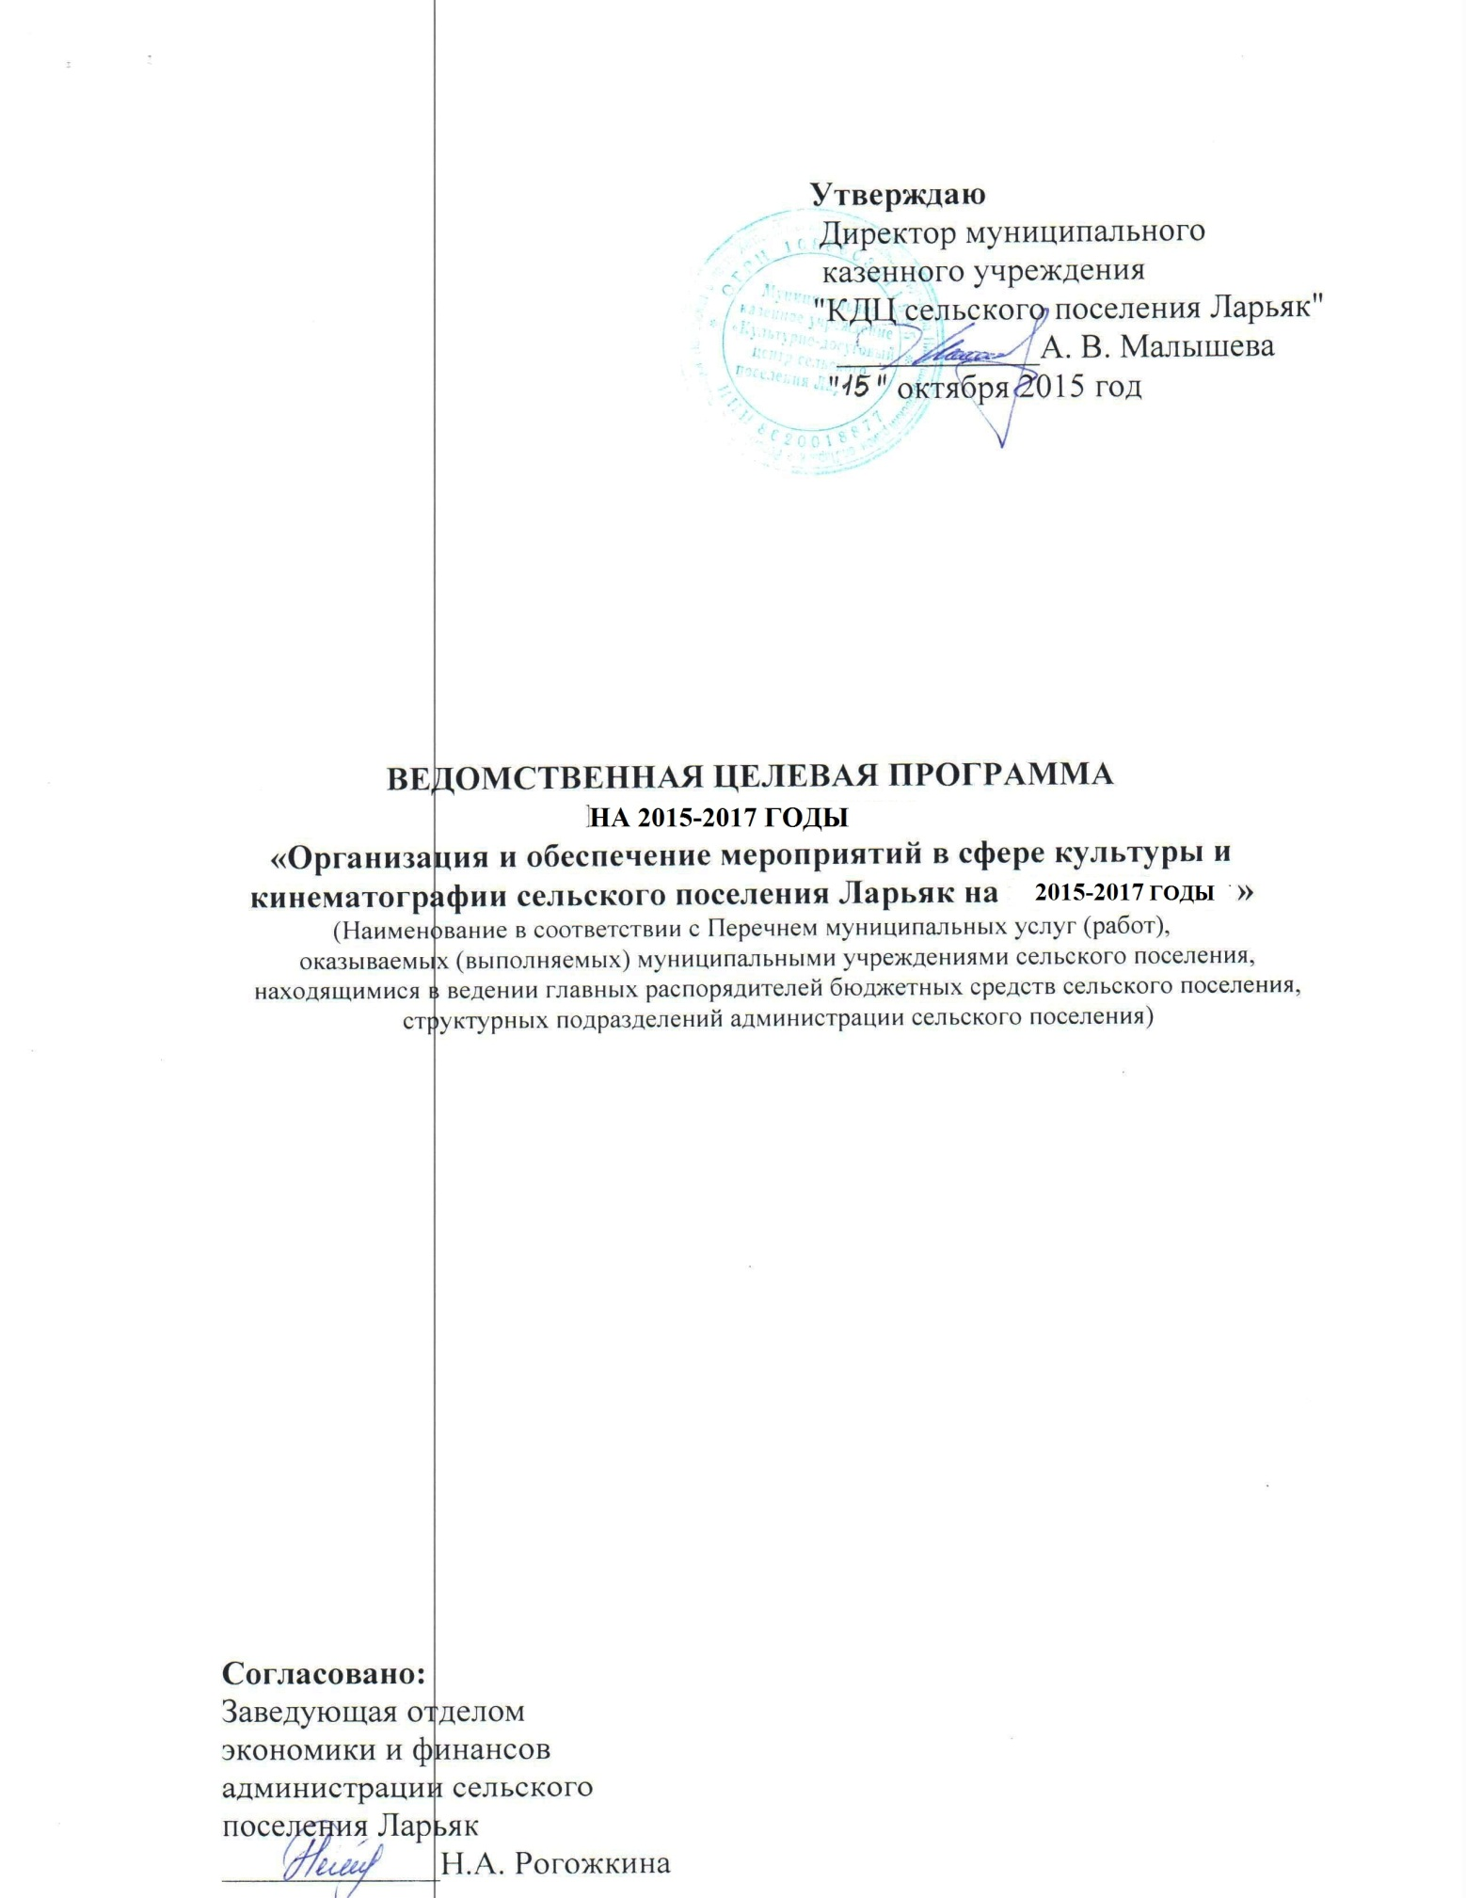

Ведомственная целевая программа "Организация и обеспечение мероприятий в сфере культуры и кинематографии сельского поселения Ларьяк
на 2015-2017 годы"
Паспорт программы

Наименование субъекта  бюджетного планирования | Муниципальное казённое учреждение «Культурно - досуговый центр сельского поселения Ларьяк»
Наименование муниципальной программы | «Организация и обеспечение  мероприятий в сфере культуры и  кинематографии сельского  поселения Ларьяк на 2015-2017г»
Должностное лицо, утвердившее  программу, дата утверждения | Змановская Оксана Владимировна, 29.10.2014 года
Цели и задачи | Повышение качества жизни населения и создание условий для обеспечения конституционных прав граждан на доступ к культурным ценностям;  создание условий для совершенствования качества оказания услуг в области культуры;
Показатели результатов  (непосредственные) | Количество посетителей культурно - досуговых мероприятий, в том числе детей;  количество участников в клубных формированиях, в том числе детей;  количество участников коллективов художественной самодеятельности, в том числе детей;  количество культурно - досуговых мероприятий, в том числе для детей;  количество клубных формирований, в том числе для детей;  количество коллективов художественной самодеятельности, в том числе для детей
Характеристика программных  мероприятий | Улучшение материально-технической базы учреждения культуры (приобретение услуг (услуги связи, транспортные услуги, коммунальные услуги, услуги по содержанию здания, издательские услуги, курсы повышения квалификации, проведение мероприятий и прочее));  сохранение и развитие кадрового потенциала учреждения (оплата труда и начисления на оплату труда);  обеспечение свободы творчества и прав граждан на участие в культурной жизни (укрепление материальной базы учреждений культуры (проведение мероприятий); увеличение стоимости материальных запасов (хозяйственное содержание, проведение мероприятий); развитие платных услуг).
Сроки реализации | 2015-2017 годы
Финансовое обеспечение муниципальной программы | объем финансирования Программы – 34 619,5 тыс. рублей, в том числе:  2015 год – 9 705,7 тыс. рублей,  2016 год – 12 456,9 тыс. рублей,  2017 год – 12 456,9 тыс. рублей.  Источники финансирования: бюджет поселения и средства от платных услуг.
Ожидаемые результаты реализации муниципальной программы (показатели конечных результатов) | увеличение удельного веса населения, принимающего участие в мероприятиях учреждений на 1% ежегодно;  среднее число посетителей культурно - досугового мероприятия не менее 35;  рост числа посетителей массовых мероприятий к числу прошлого года, в т.ч.: детей, представителей льготной категорий на 1% ежегодно;  100% потребителей, удовлетворенных качеством и доступностью услуг учреждений;  рост количества культурно - досуговых мероприятий, в том числе число мероприятий, проводимых силами самодеятельных коллективов учреждений на 2% ежегодно;  рост числа посетителей культурно - досуговых мероприятий на 1 % ежегодно;  сохранение количества коллективов самодеятельного народного творчества;

Приложение 1 к ведомственной
целевой программе "Организация
и обеспечение мероприятий в сфере
культуры и кинематографии
сельского поселения Ларьяк
на 2015-2017 годы"

Ожидаемые конечные, а также непосредственные результаты
реализации программы

№  п/п | Наименование  показателей  результатов | Базовый  показатель на  начало  реализации  программы  2013 | Значения показателя по годам |  |  | Целевое  значение  показателя на момент  окончания  действия  программы
 |  |  | 2014  год | 2015  год | 2016  год
1 | 2 | 3 | 4 | 5 | 6 | 7
 | Показатели непосредственных результатов
1. | Удельный вес населения, принимающего участие в мероприятиях учреждений | 30% | 40% | 43% | 50% | 50%
2. | Среднее число посетителей культурно - досуговых мероприятий/ в том числе детей, чел. | 38/17 | 40/20 | 40/20 | 50/25 | 50/25
3. | Количество посетителей массовых мероприятий к числу прошлого года/ в том числе детей, чел. | 12696/746 | 12823/3784 | 12951/3822 | 13080/3860 | 13080/3860
4. | Количество культурно -досуговых мероприятий, в том числе число мероприятий, проводимых силами самодеятельных коллективов учреждений | 425/284 | 433/289 | 441/294 | 449/299 | 449/299
5 | Число жалоб и нареканий со стороны потребителей | 0 | 0 | 0 | 0 | 0
6. | Количество коллективов художественной самодеятельности/ в том числе для детей | 5/3 | 6/4 | 8/5 | 13/7 | 13/7

Приложение 2 к ведомственной
целевой программе "Организация
и обеспечение мероприятий в сфере
культуры и кинематографии
сельского поселения Ларьяк
на 2015-2017 годы"

Перечень мероприятий ведомственной целевой программы

№  п/п | Мероприятия программы | Финансовые затраты на  реализацию (тыс. рублей) |  |  |  | Срок  Выполне-  ния
 |  | всего | в том числе:
 |  |  | 2015 год | 2016 год | 2017 год
1 | Сохранение и развитие кадрового потенциала учреждения (оплата труда и начисления на оплату труда) | 27805,5 | 7407,7 | 10198,9 | 10198,9 | 2015г -2017г
2 | Улучшение материально-технической базы учреждения культуры (приобретение услуг (командировочные расходы, услуги связи, транспортные услуги, коммунальные услуги, услуги по содержанию имущества, издательские услуги, курсы повышения квалификации, проведение мероприятий и прочее)). | 6732,4 | 2250,0 | 2241,2 | 2241,2 | 2015г -2017г
3 | Обеспечение свободы творчества и прав граждан на участие в культурной жизни (укрепление материальной базы учреждений культуры (проведение мероприятий);  увеличение стоимости материальных запасов (хозяйственное содержание, проведение мероприятий);  развитие платных услуг). | 81,6 | 48,0 | 16,8 | 16,8 | 2015г -2017г
 | Итого | 34619,5 | 9705,7 | 12456,9 | 12456,9

Заполняется после утверждения программы

